Методическая разработка
внеклассного мероприятия
« Веселые старты»
для учащихся начальной школы
по предмету: «Физическая культура»

Выполнил: учитель физической культуры
Гулло Нина Анатольевна
Веселые старты

ЦЕЛИ И ЗАДАЧИ:
1 Способствовать развитию внимания и памяти.
2 Развивать двигательные умения и навыки.
3. Способствовать воспитанию настойчивости, чувства взаимопомощи, коллективизма.
4. Развивать интерес у детей к занятиям физической культурой и спортом.

СОДЕРЖАНИЕ ИГРОВОГО МАТЕРИАЛА:

- «Извилистая тропинкаа» – эстафета с преодолением препятствий.
- «Темный лес» – эстафета выполняется с завязанными глазами.
- «Кенгуру» – эстафета с прыжками в длину с 2 ног.
- «Паутинка» – эстафета выполняется в парах и требует определенной ловкости.
- «Червячок » – эстафета типа «паровозик», выполняемая в полном приседе.
- «Белка, попрыгунья» – эстафета с обручами и мячами.
- «парикмахер» – эстафета с бегом и с использованием эстафетной палочки.
- «Мозаика» – конкурс развивающего характера.
Веселые старты .

№ | С о д е р ж а н и е | Инвентарь
1. | «Извилистая тропинка». Преодолеть препятствия: первое –перепрыгнуть через барьер, пролезть под вторым барьером, затем преодолеть «бурелом» (пролезть сквозь мешок), обежать конус, вернуться обратно. Кто сумеет быстрее преодолеть “завалы и буреломы” – будет победителем. | Барьеры, мешки без дна, конусы.
2. | «Темный лесу». Игрок с завязанными глазами с ведром в руках идет в «лес» - к обручу, в котором рассыпаны кубики. Находит один кубик, кладет его в ведро, возвращается к команде, передает повязку и ведро следующему игроку. Кто быстрее соберет кубики, тот и выиграл.  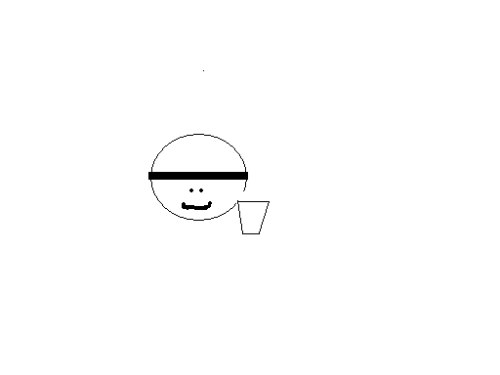 | Кубики по числу игроков, обручи, ведра, повязки для глаз.
3. | «Кенгуру». Первый игрок прыгает с места с двух ног в длину. С отметки приземления дальше прыгает второй игрок - «кенгуренок» и так далее. Победителем в этой эстафете будет та команда, – в которой “кенгурятам” удастся прыгнуть дальше. | Мел.
4. | «Паутинка». Стоя спиной друг к другу, взявшись за руки (под локти), пройти в таком положении дистанцию – «сплести паутину». Кто быстрее пройдет паутину, тот и получит очередное победное очко. | Конусы.
5. | «Червячок». В полном приседе, держась за пояс впереди идущего, огибая препятствия зигзагом, «проползти» расстояние до своего гнезда и в том же положении вернуться обратно. Побеждает тот “червячок”, который быстрее преодолеет расстояние, не нарушив правила. | Кубики или обручи.
6. | «Белка, попрыгунья». Каждый игрок держит в руках баскетбольный мяч. Игрок - «белка» с мячом , прыгая из обруча в обруч, т.е. с «дерева на дерево», несет «орех» в «дупло» (оставляет его в обруче). Тем же путем возвращается назад. Все игроки выполняют это задание по очереди. “Белочки”, которые быстрее других “заготовят орехи” и будут победителями. | Мячи, обручи.
7. | «Парикмахер». «парикмахер» - первый игрок добегает до стула, на котором сидит кто-нибудь из зрителей, берет в коробке один предмет и прицепляет его к сидящему и возвращается к команде. Следующий игрок выполняет то же и т.д. Та команда, которая выполнит все быстро, получит 2очка,и 1 очко за красоту. | Эстафетная палочка коробка с пренадлежнастями
8. | «Мозаика». Сложить правильно разрезанную на части картинку и определить, какое животное изображено на ней. Победит команда, быстрее сложившая разрезанную картинку и определившая, какое животное изображено на ней. | Разрезанные картинки, столики или стулья.

